Høgskolen i Stavanger
AVDELING FOR LÆRERUTDANNING
EKSAMEN 1999. UTSATT PRØVE
Fag: Mat 1 (10 vt), første dag
Dato: høsten 1999
Tid for eksamen: 0900 - 1530
Tillatte hjelpemidler: Lommeregner
Antall oppgaver: 6 (Du skal svare på alle)
Målform: Bokmål

OPPGAVE 1 (ca. 15%)
a)
Tallene nedenfor er oppgitt i base ti. Skriv de samme tallene i base sju:

11 5 53 359

b)
Regn ut i base sju, vis utregningen, og oppgi svaret i base sju:

236_{sju}+53_{sju}
101_{sju} - 66_{sju}
23_{sju} ⋅ 34_{sju}
151_{sju} : 5_{sju}

OPPGAVE 2 (ca. 15%)

Lag to tekstoppgaver til hvert regnestykke. De to oppgavene skal inneholde så ulike tankemodeller som mulig.

a) 2 + 3 =
b) 10 - 3 =
c) 3 ⋅ 4 =
d) 15 : 3 =

OPPGAVE 3 (ca. 20%)
a)
Tegn de fem første kvadrattallene (K₁, K₂, K₃, K₄ og K₅), og skriv under hva hvert enkelt kvadrattall er. Hva er formelen for kvadrattall nr. n, K_{n}?

b)
Du har følgende figur:

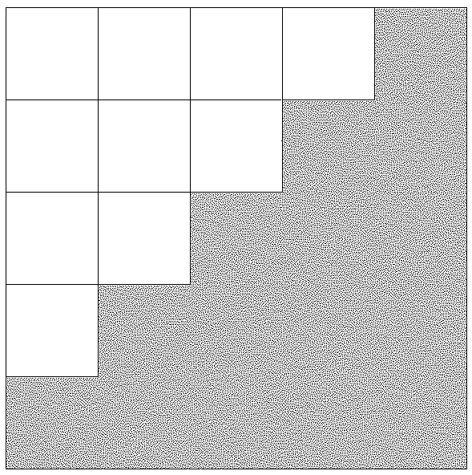

Hvilke trekanttall blir illustrert her? Bruk denne figuren til å forklare hvorfor summen av to etterfølgende trekanttall alltid vil bli et kvadrattall.
Hvis de to trekanttallene hadde vært trekanttall nr. 5 (T₅) og trekanttall nr. 6 (T₆), hvilket kvadrattall hadde vi da fått som sum?
Formuler sammenhengen mellom summen av to etterfølgende trekanttall og kvadrattall på en generell form (altså lignende: T₅ + T₆ = ... men med bruk av ”bokstav-indekser”).

c)
Garasjetallene ser slik ut:

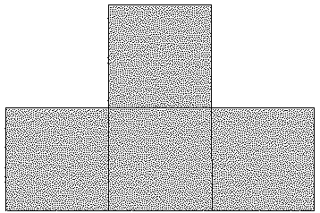 | 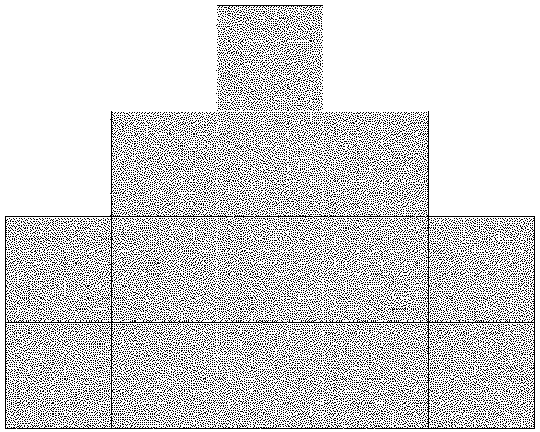 | 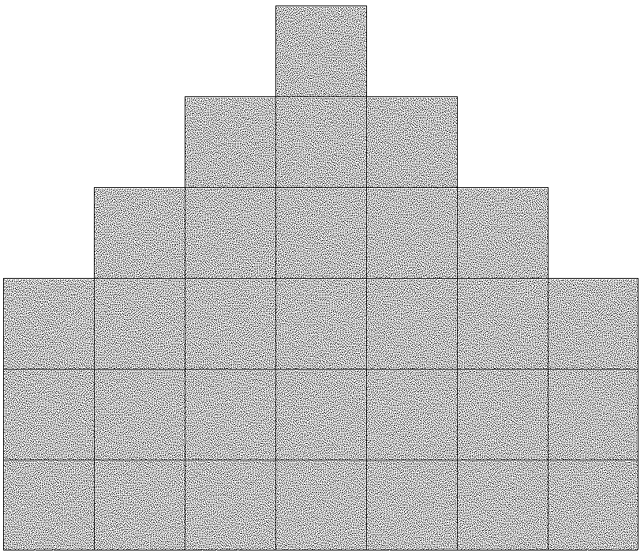 | 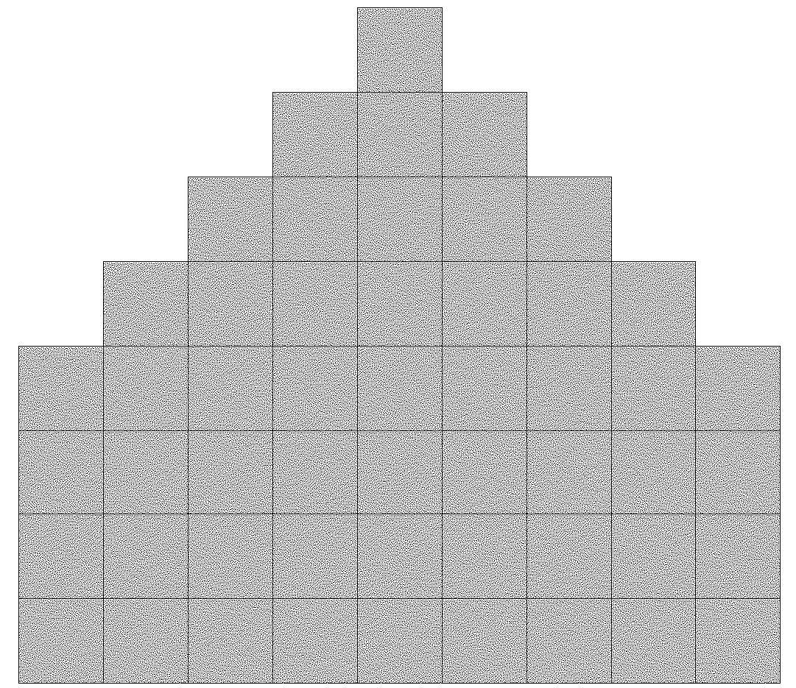
G₁ = 4 | G₂ = 14 | G₃ = 30 | G₄

Hva blir garasjetall nr. 4 (G₄), garasjetall nr 5 (G₅) og garasjetall nr 6 (G₆)?

d)
Hva blir formelen for garasjetall nr. n, G_{n}? Gi en oversiktlig utledning/deduksjon av dette. Finn så ut hva garasjetall nr. 121 blir (altså G₁₂₁).
Hvilket garasjetall er det som blir 444?

OPPGAVE 4 (ca. 20%)

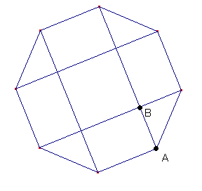

a) Hvor stor er vinkelsummen i en regulær åttekant?
b) Regn ut lengden av AB i figuren, dersom sidelengden i åttekanten er lik 1.
c) Regn ut arealet av en regulær åttekant med sidekant lik 1.

OPPGAVE 5 (ca. 15%)
a)
For å bestemme bredden AB av en elv, blir lengden AC = 10 m målt opp langs elvebredden,
og vinkelen ACB blir målt til 36° (se figur). Finn AB.

b)
I en rettvinklet trekant er hypotenusen lik 10 og den ene kateten lik 3. Finn vinklene i trekanten.

OPPGAVE 6 (ca.15%)

Figuren viser en skisse av en ”velodrom”, en bane for konkurransesykling:

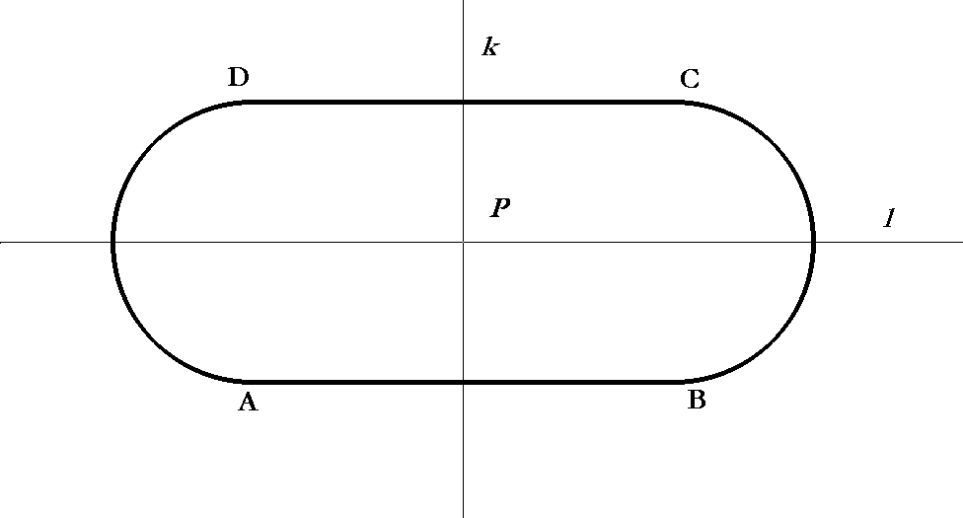

a)
Skissen over viser velodromen som ble bygget i ”Sportpalast”, Berlin 1931. Banens omkrets var på tegningen beregnet til å bli $\text{166},6\bar{6}$ meter. Tvers over banen (på det korteste) var det 25 meter (det vil her si langs linjen k, fra den ene siden av banen til den andre). Banens kurver tilsvarer halvsirkler.
Hele det ovalformede området på banens innside ble belagt med parkett. Hvor mange kvadratmeter parkett gikk det med til dette området?

b)
Hva menes med at k er en symmetrilinje for sykkelbanen?
Gjør rede for hva en ”symmetri” er.

c)
Figuren ovenfor har følgende symmetrier:

S₁: Speiling om linjen k
S₂: Speiling om linjen l
R: rotasjon 180° om punktet P
I: identitetsavbildningen

Vis at ingen kombinasjoner (produkter) av disse symmetriene vil kunne gi oss nye symmetrier for figuren.

